Урок 14

1. Соедините линиями управляющие элементы диалогового окна и соответствующие названия.

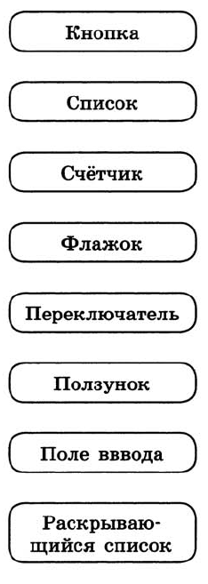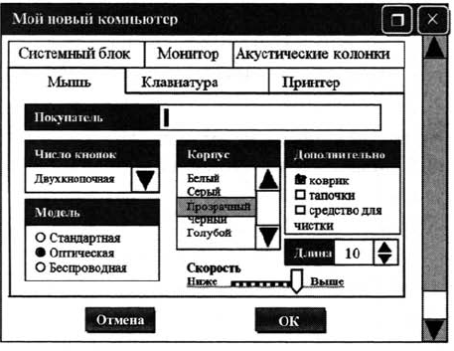

Результаты:
1

